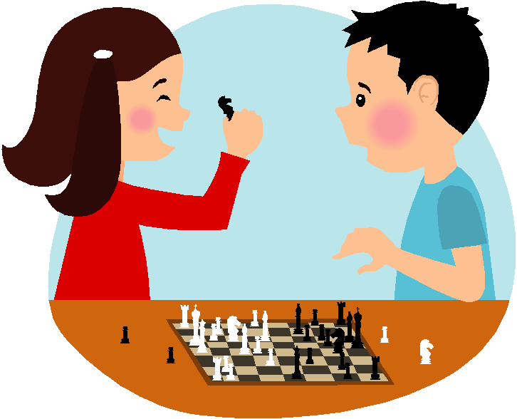
Картотека игр-заданий с шахматами

«Волшебный мешочек»

По очереди прячьте в непрозрачный мешочек шахматные фигуры и просите ребенка на ощупь определить, какая фигура спрятана. Для большего эффекта позвольте и ребенку прятать фигуры.
В другом варианте игры в мешочек прячутся все фигуры сразу, и ребенок на ощупь ищет определенную фигуру.
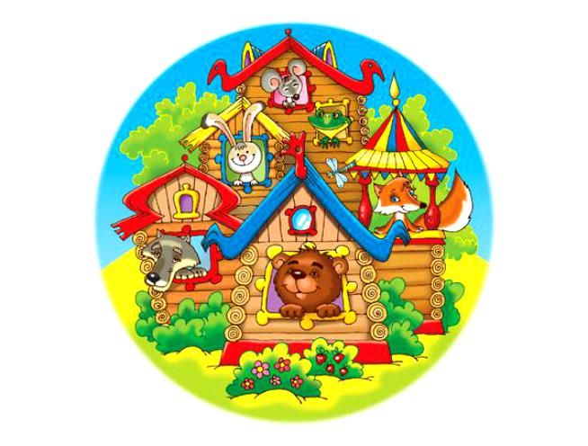

«Шахматный теремок»

Сделайте из деревянной шахматной доски «теремок». Сюда, следуя сказочному сюжету, по очереди забегут шесть разных белых фигур: от пешки до короля. Король может забраться на «теремок» и уронить его, а остальные фигуры помогут «теремок» «построить» - поднять.

«Шахматный колобок» (дидактическая игра – инсценировка)
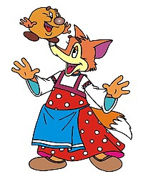

Инсценировку сказки «Колобок» можно провести так: «Дед» - король, «Баба» - ферзь, «Заяц» - пешка, «Лиса» - конь, «Волк» - слон, «Медведь» - ладья, Колобок – шарик или клубок.
Ребенок должен назвать все шахматные фигуры, от которых убегает Колобок Но в конце сказки «Лиса» Колобка не съест – он от нее убежит.

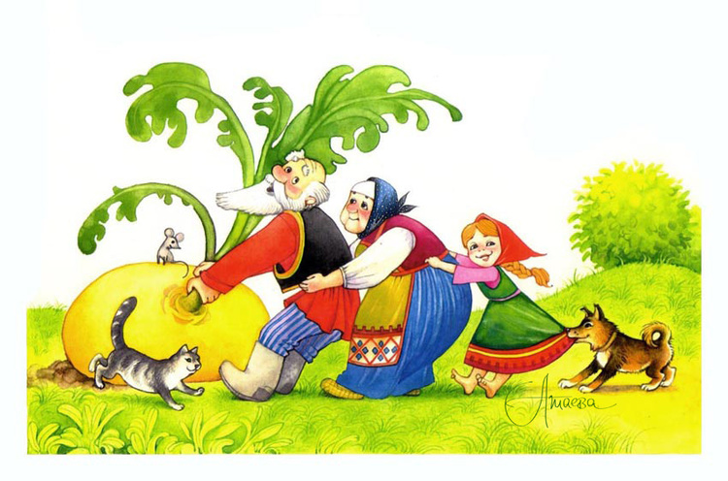
«Шахматная репка»

Посадите «репку» - клубок. Около него ребенок по росту выстраивает белые или черные фигуры , поясняя: «Дедка» - это король, «Бабка» - ферзь, «Внучка» - слон, «Жучка» - конь, «Кошка» - ладья, «Мышка» - пешка.

«Большая и маленькая»

Поставьте перед ребенком шесть разных шахматных фигур. Попросите выбрать самую высокую, назвать ее, отставить в сторону. Потом ребенок выделит самую высокую из оставшихся фигур и т.д.
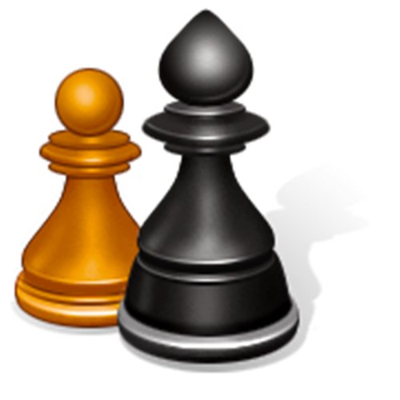

«Что общего?»

Возьмите две любые шахматные фигуры и спросите ребенка: «Чем они похожи? Чем отличаются?» (цветом, формой).

«Куча мала»

Все шахматные фигуры лежат в куче. Вы закрываете глаза, берете какую-нибудь фигуру и ощупываете ее. Выбранную шахматную фигуру вы умышленно называете не правильно, открываете глаза и спрашиваете ребенка: «Так?». Ребенок поправляет вас. Затем поменяйтесь ролями.

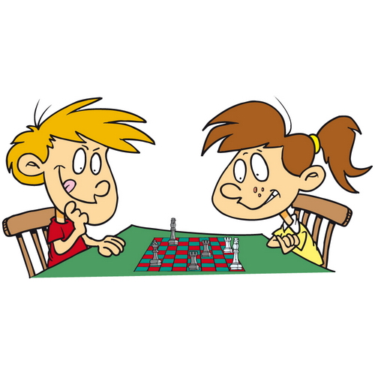

«Запретная фигура»

Поставьте шахматные фигуры перед ребенком в один ряд. По вашей просьбе ребенок будет называть показываемые фигуры, кроме «запретной», которая выбирается заранее.
Вместо названия «запретной» надо сказать «секрет» затем поменяйтесь ролями и, называя фигуры, на которые указывает ребенок, иногда «ошибайтесь». Если ребенок не заметит вашу ошибку, сами укажите на нее.

«Белые и черные»

В беспорядке поставьте на столе по шесть белых и черных фигур. Начиная дидактическую игру, отставьте в сторону одну из фигур, называя ее и ее цвет. Например: «Белый ферзь». Ребенок, продолжая игру, должен выбрать шахматную фигуру иного названия и цвета (такого условие) и обязательно назвать ее.
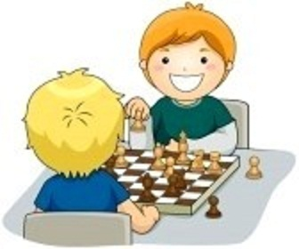
Например: «Черный король». Затем другую фигуру представляете вы и т.д.

«Угадайка»

Спрячьте в кулаке какую – нибудь шахматную фигуру. Предложите ребенку догадаться, что это за фигура. Когда, подбирая варианты, он назовет загаданную фигуру, следующую прячет уже он сам (лучше всего за спиной) и т.д.

«Школа»

Переверните шахматную доску клетками вниз в углубление поставьте шахматные фигуры и скажите ребенку: «Это твои ученики. Как зовут этого ученика?.. А этого?...»

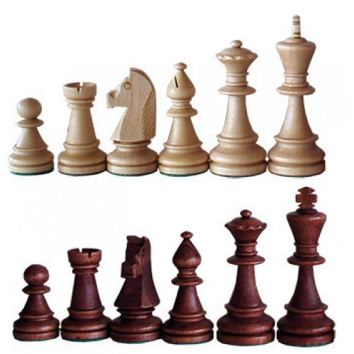
«Цвет»

Попросите ребенка поставить в ряд все белые или все черные шахматные фигуры. Когда ребенок выполнит задание, поменяйтесь ролями и, располагая друг около друга белые фигуры, «по ошибке» поставьте там же 1-2 черные. Ребенок должен заметить ошибку и указать на нее.

«Пирамида»

Посоветуйте ребенку на белую ладью поставить черную, затем снова белую и черную, а на самый верх белую пешку. Спросите у ребенка, нельзя ли построить пирамиду из других фигур.

«Над головой»

Назовите какую-нибудь шахматную фигуру. Ее должен быстро найти и поднять над головой ребенок.
«На стуле»
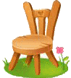

Поставьте на стол какую-нибудь шахматную фигуру. По разные стороны от стула, но на равном расстоянии от него встаньте с ребенком. Досчитайте до трех и на счет «три» бегите к стулу. Тот, кто первым схватит шахматную фигуру, должен назвать ее.

«Кто быстрее?»
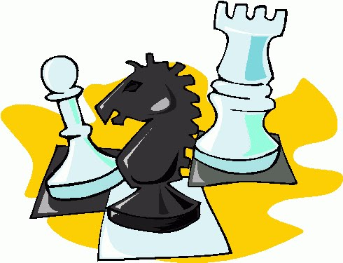

Все шахматные фигуры лежат на столе. Предложите ребенку посостязаться с вами в такой игре: кто быстрее соберет в определенном месте 2-3 одинаковые шахматные фигуры.

«Ряд»

Предложите ребенку поставить в один ряд пешек; коней; слонов; ладей; ферзей; королей. Затем ребенок должен попросить об этом и проконтролировать выполнение задания.
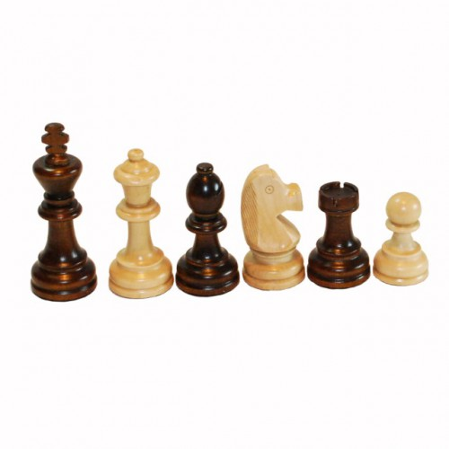

«По росту»

Попросите ребенка по росту расставить шесть разных шахматных фигур одного цвета, называя эти фигуры.

«Полна горница»

Полный набор шахматных фигур располагается на столе.
Рядом клетками вниз лежит раскрытая шахматная доска (или коробка для фигур). Предложите ребенку взять одну фигуру, назвать ее и уложить «спать» в шахматную доску (коробку). Следующую фигуру укладываете вы. И так далее, пока все шахматные фигуры не окажутся в коробке. После этого пусть ребенок сам запрет шахматную доску (коробку).
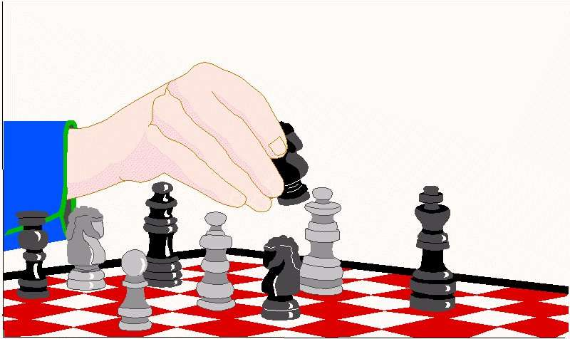
«Прятки»

Спрячьте в комнате несколько шахматных фигур. Ребенок должен найти их и назвать. Потом фигуры прячет ребенок. Правда, в этом случае вы рискуете остаться с неполным комплектом шахмат.

«Догонялки»

Выберите одну из белых фигур, например, пешку, имитируйте ее бег по столу. После этого предложите ребенку выбрать и назвать какую-либо черную фигуру и пуститься ей в вдогонку за вашей. Пусть ваша шахматная фигура «бежит» не очень быстро, и фигура малыша ее догонит. Потом поменяйтесь ролями.
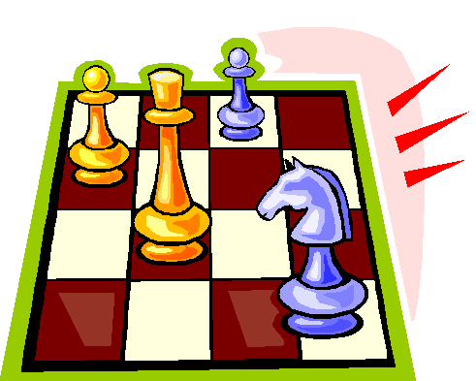

«Убери такую же»

Все шахматные фигуры стоят или лежат на столе. Берите одну из них в коробку. Попросите малыша назвать эту фигуру и положить в коробку такую же, только другого цвета шахматную фигуру и т.д.

